FUNDACIÓN
CASA DE LOS ALCAÍNES

Villarroya de la Sierra

Exposición
LA PLAZA DE TOROS “LA DULA”

Del 6 de agosto al 4 de septiembre de 2011.
Sala de exposiciones de la Fundación en calle Real Alta nº 16.

La presente exposición se encuadra dentro de los fines y actividades programadas por la Fundación Casa de los Alcaínes, con un claro fin divulgativo del rico patrimonio de Villarroya de la Sierra, que en este caso lo hace sobre nuestra querida plaza de toros La Dula.

Con patrocinio del Ayuntamiento y colaboración de la Peña Taurina El Salcedo, su inauguración se incluye dentro de los actos y festejos anuales programados por dicha peña en el primer fin de semana de agosto.

La muestra supone una aproximación a lo que pudo ser la implantación y el devenir de la plaza de toros La Dula, a través de unos textos de carácter histórico-urbanístico y de una serie de documentación gráfica realizada por Alejandro Rincón, según tres etapas:

La zona en época medieval, previa a conformarse la plaza, cuando Villarroya era un núcleo habitado cerrado, compacto y defendido por alta muralla.

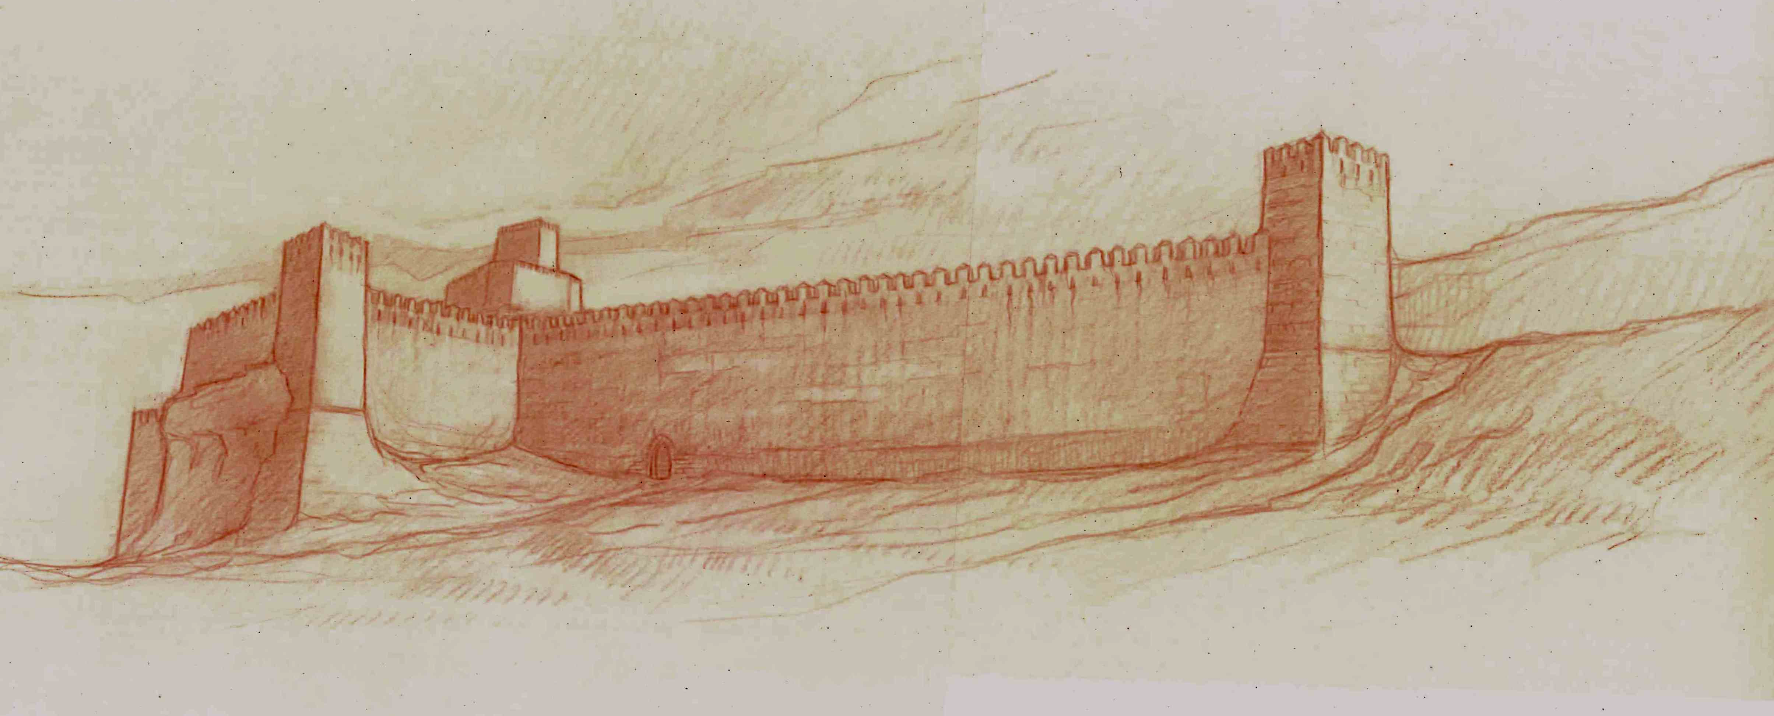

La formación de la plaza de toros, una vez que se supera el recinto amurallado, posiblemente a comienzos del siglo XVII, permaneciendo así hasta finales del XX.

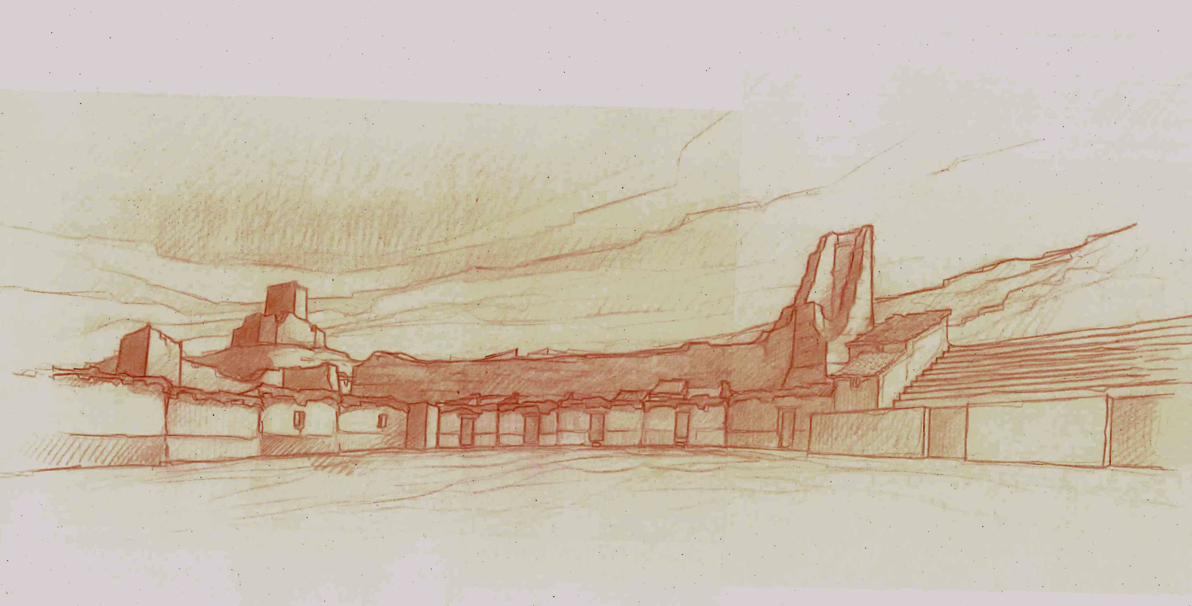

La plaza actual en los comienzos del siglo XXI, tras las obras de remozado, ampliación del graderío y formación de toriles.

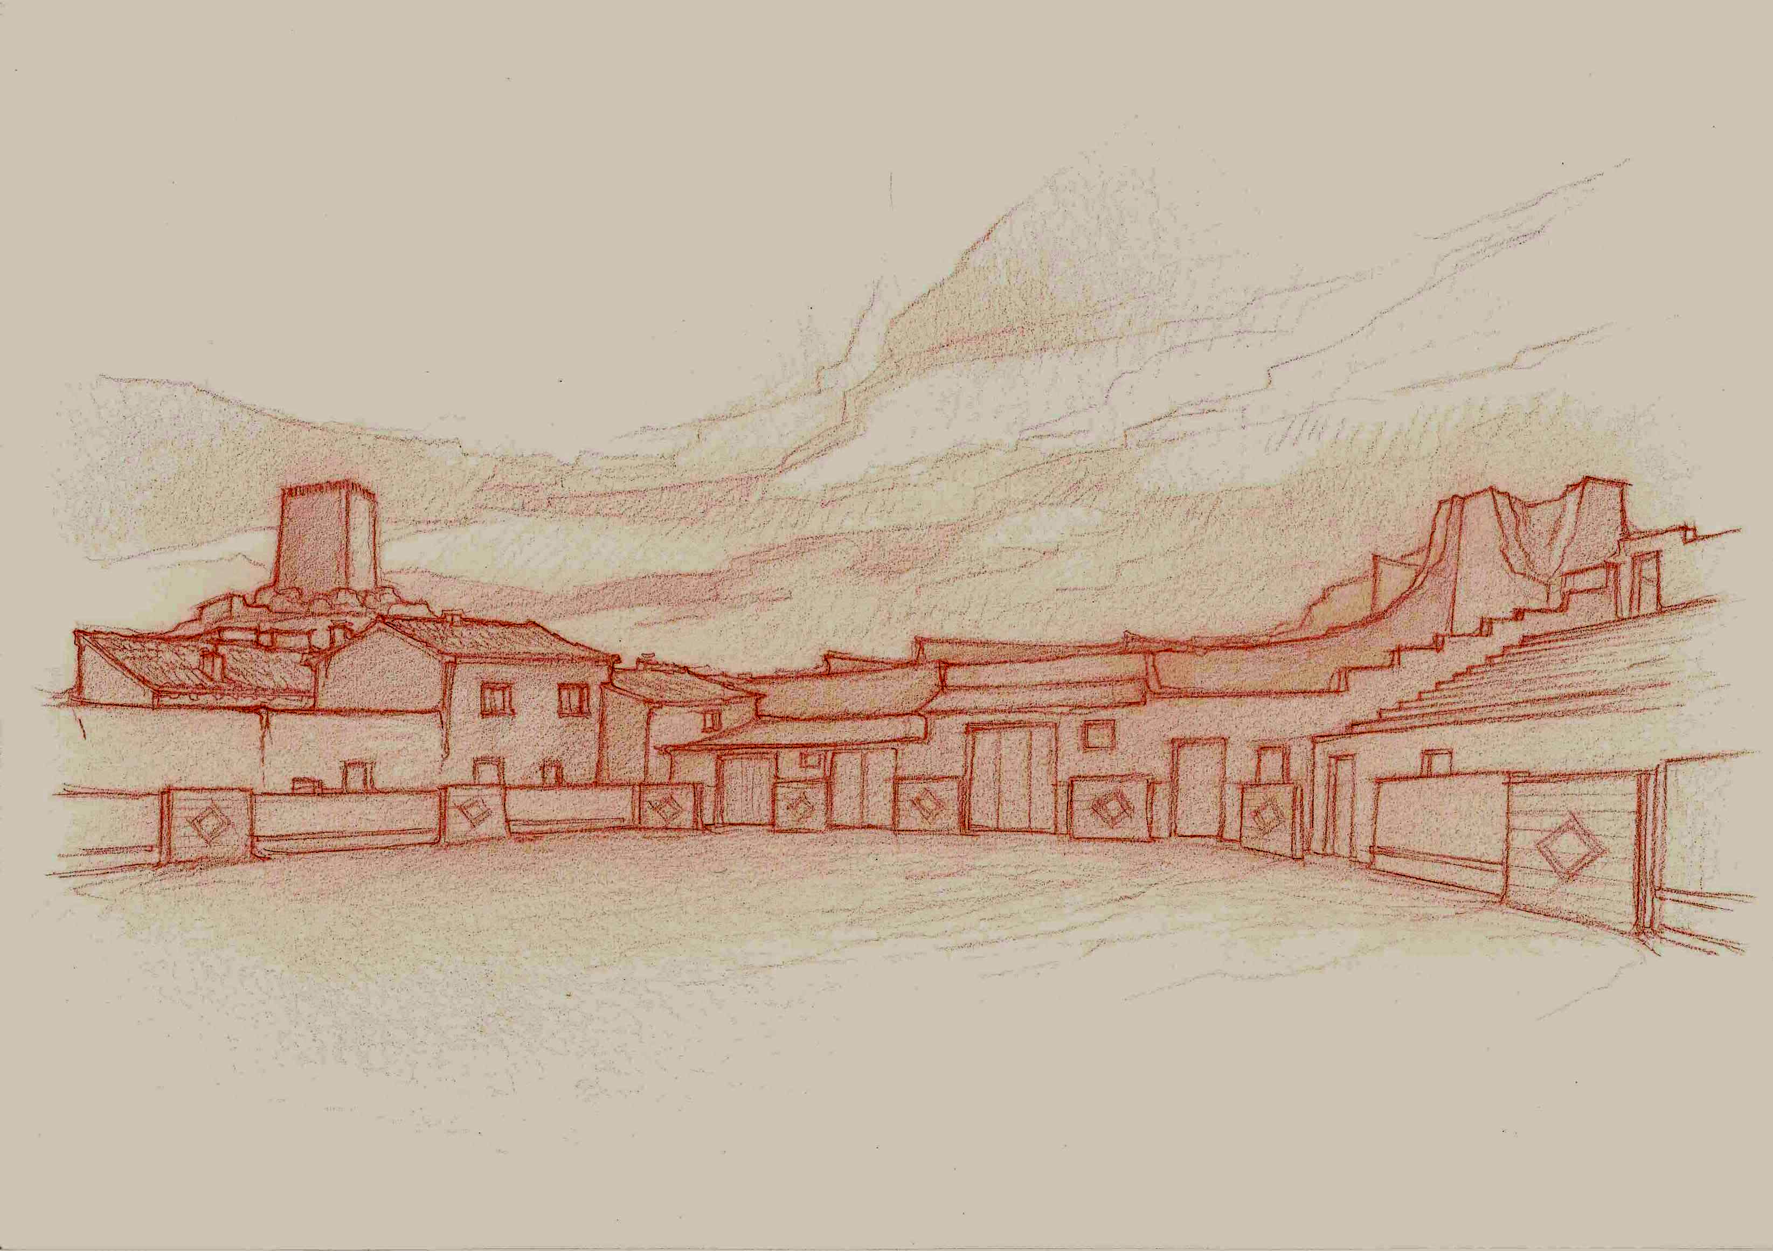

Además, se quiere dar a esta exposición un carácter reivindicativo de la “Fiesta” ante su cuestionamiento por una parte de la sociedad, ilustrándola con una serie de dibujos de juegos con toros -lo que hoy conocemos como “recortadores”- en alusión a esta práctica en la antigüedad mediterránea que se remonta a más de 4.000 años-, siendo la Peña Taurina El Salcedo de Villarroya de la Sierra puntera para su mantenimiento.
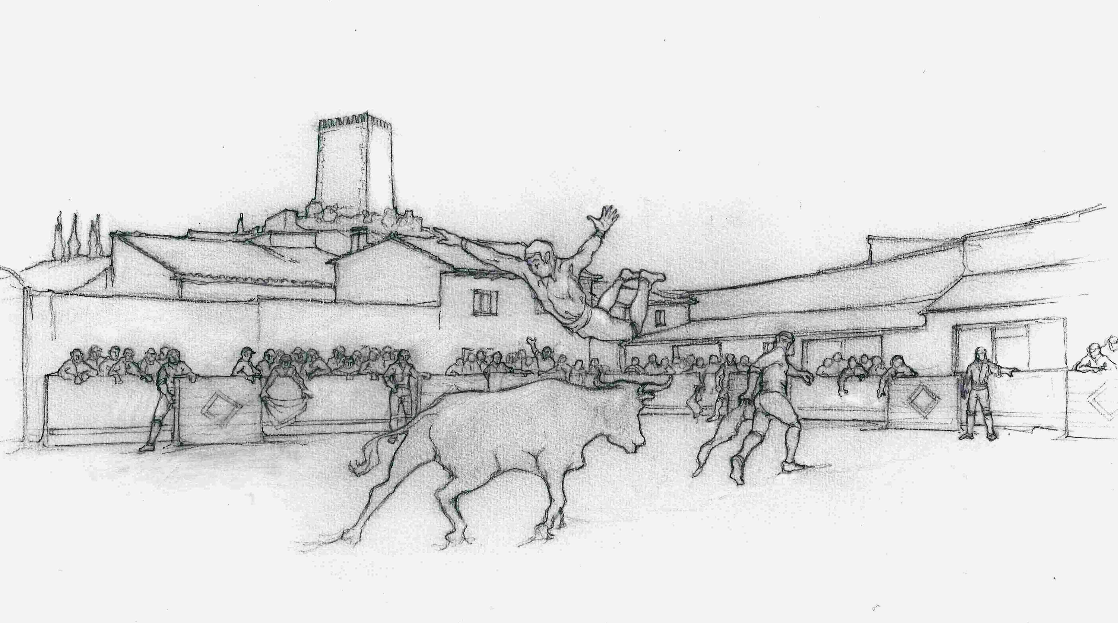

Agosto de 2011

